1. **Что такое jsp? Каков ее состав и назначение?**

**Java Server Pages** представляет технологию, которая позволяет создавать динамические веб-страницы. Изначально JSP (вместе с сервлетами) на заре развития Java EE являлись доминирующим подходом к веб-разработке на языке Java. И хотя в настоящее время они уступило свое место другой технологии – JSF (Java Server Faces), тем не менее JSP продолжают широко использоваться.

По сути Java Server Page или JSP представляет собой html-код с вкраплениями кода Java. В то же время станицы jsp - это не стандартные html-страницы. Когда приходит запрос к определенной странице JSP, то сервер обрабатывает ее, генерирует из нее код html и отправляет его клиенту. В итоге пользователь после обращения к странице JSP видит в своем браузере обычную html-страницу.



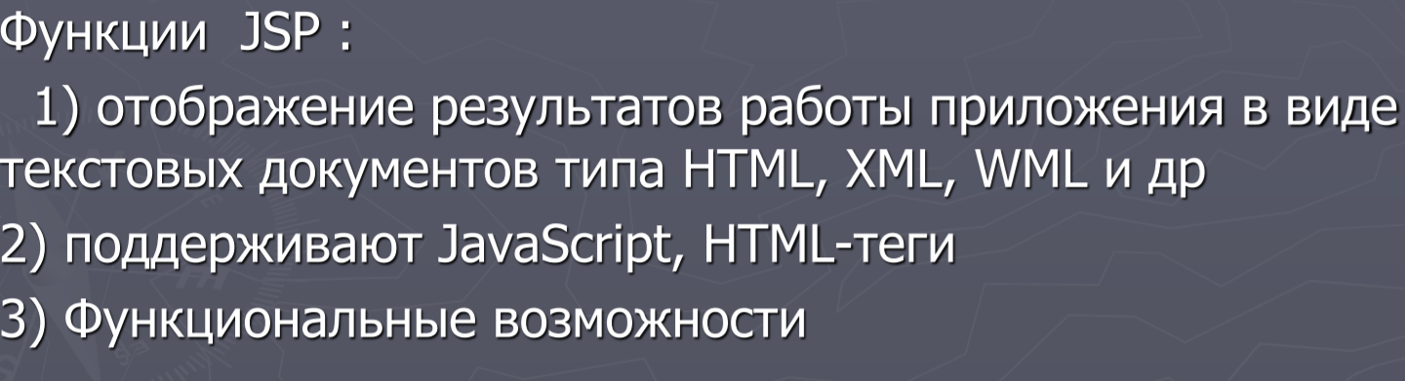

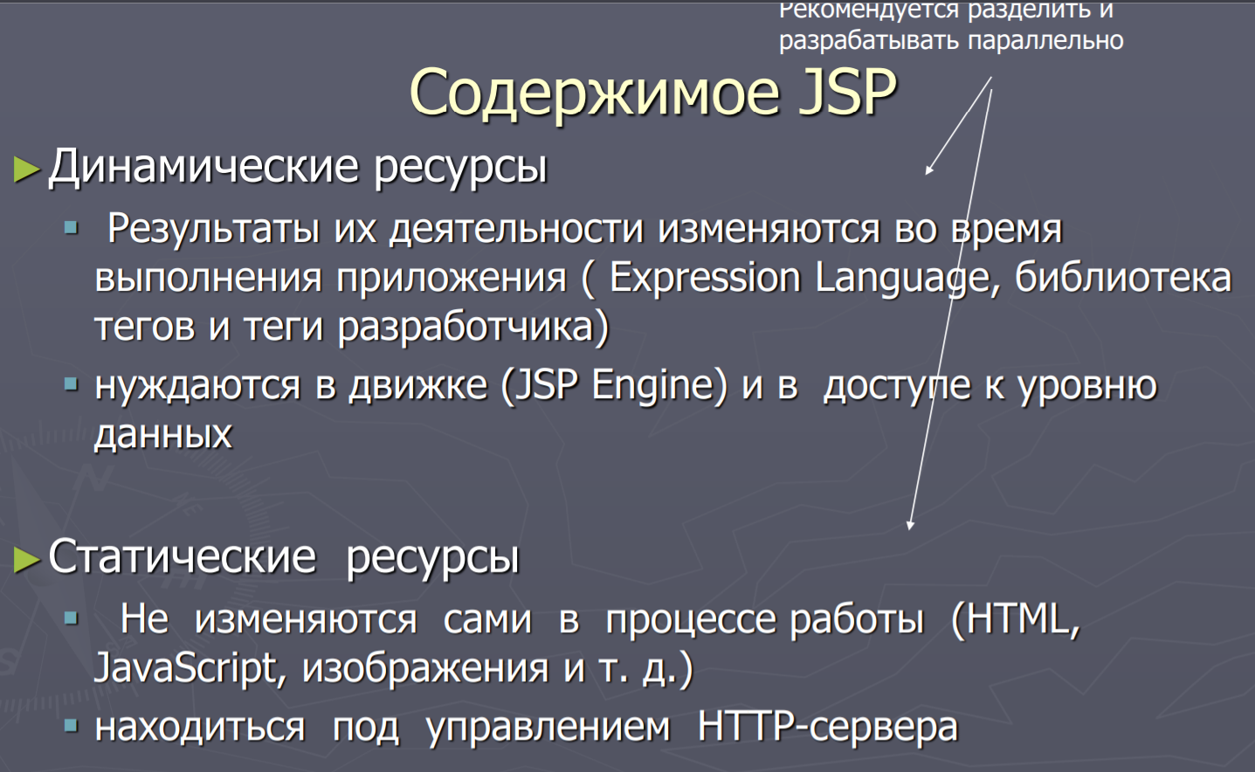

1. **Расскажите о жизненном цикле jsp? В чем отличие jsp и servlet?**

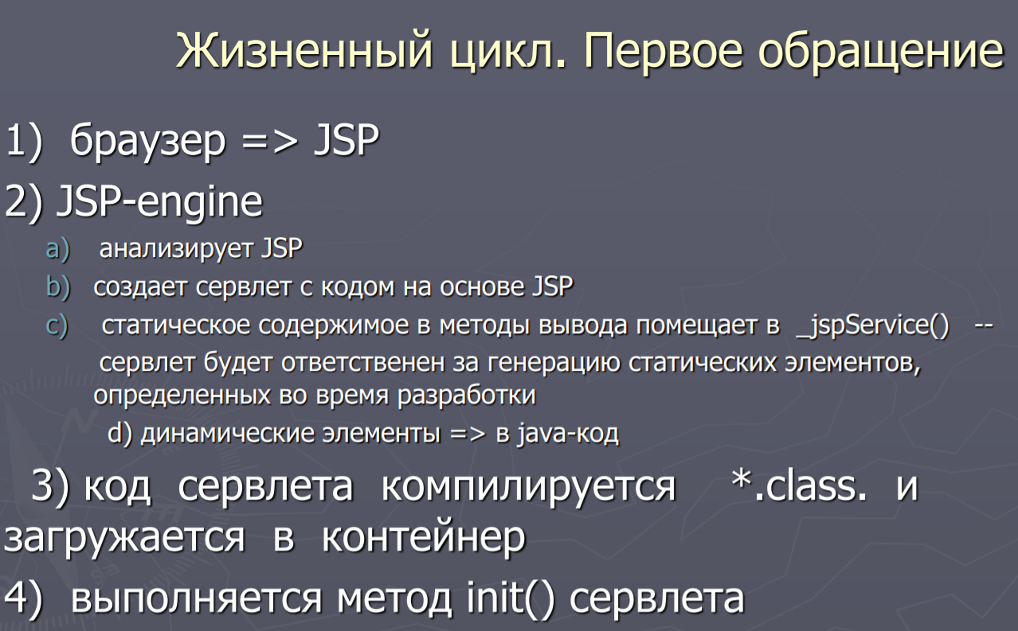

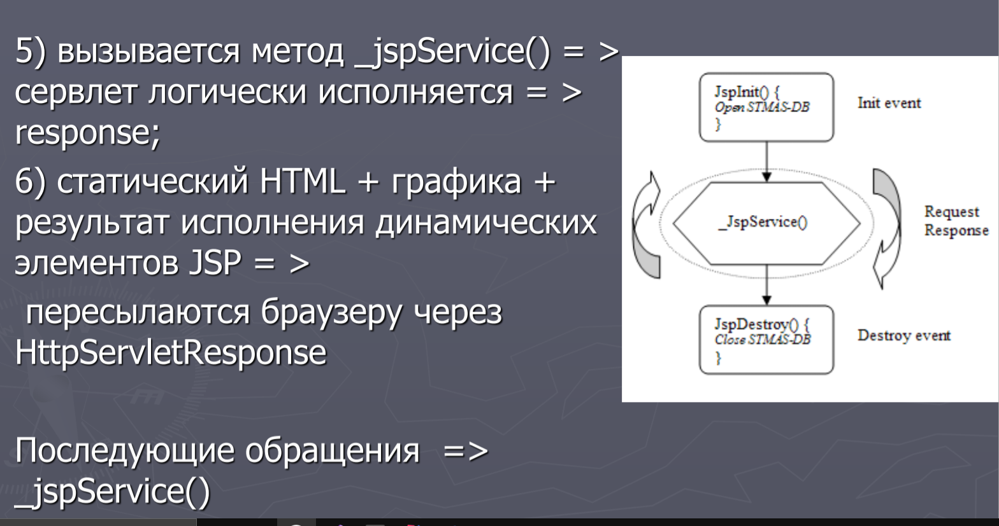

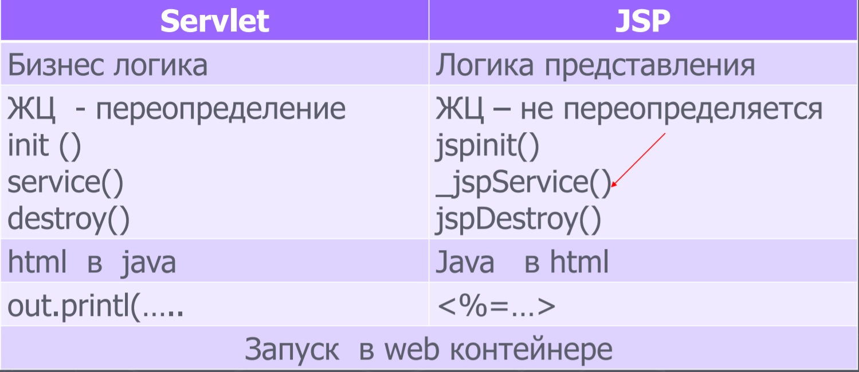

1. **Перечислите теги jsp и поясните их назначение**.

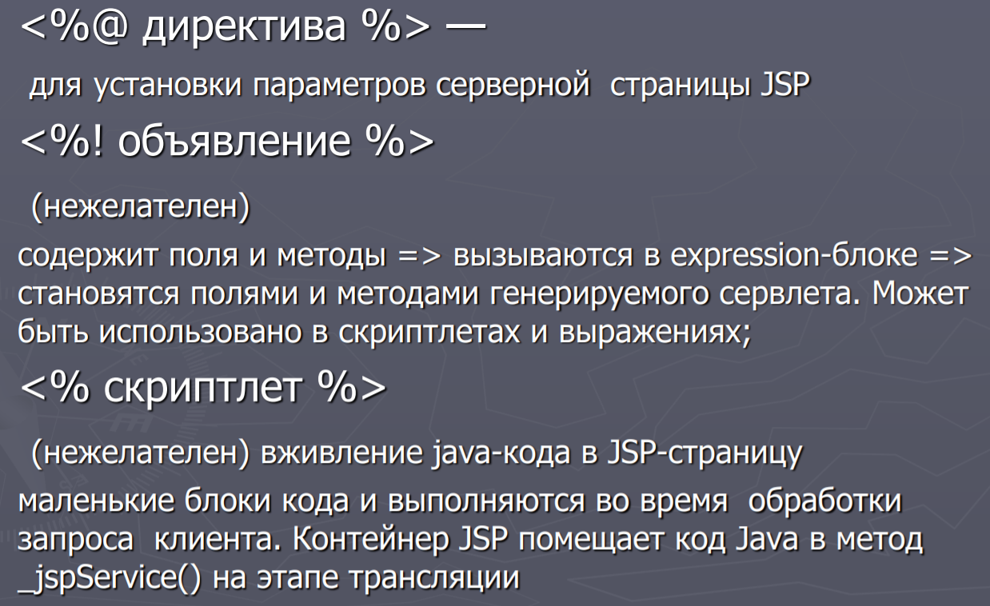

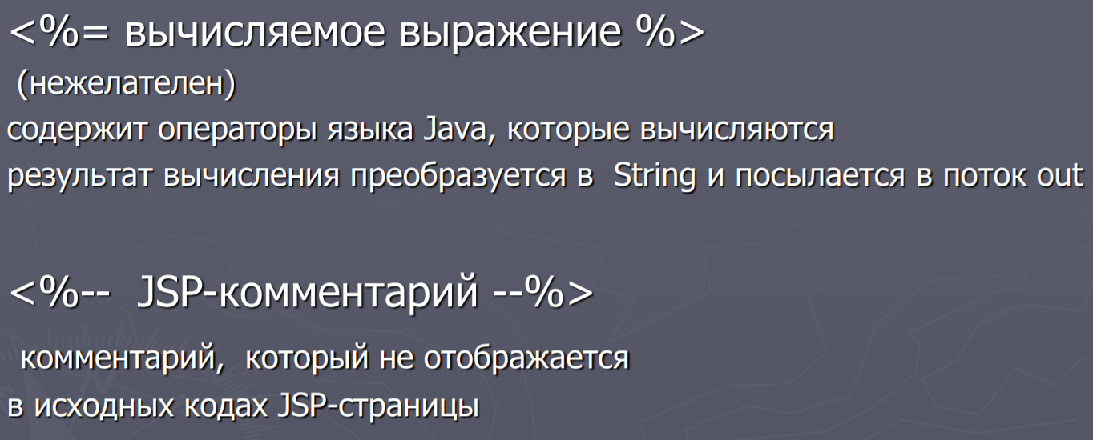

1. **Перечислите неявные объекты jsp.**

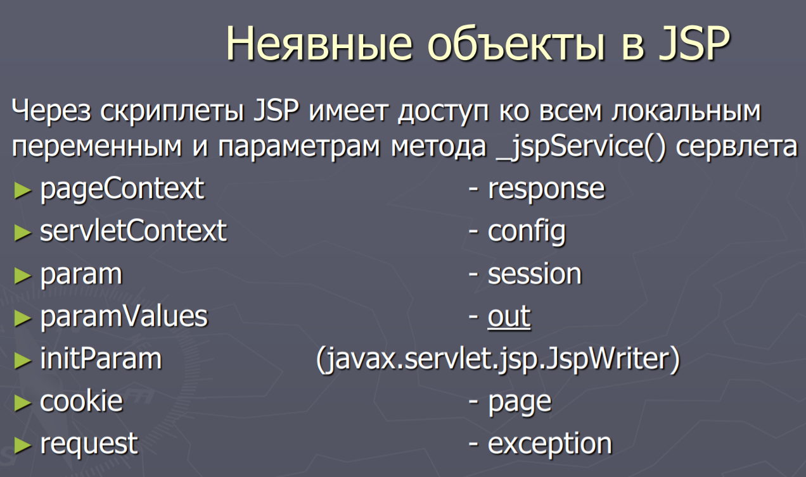

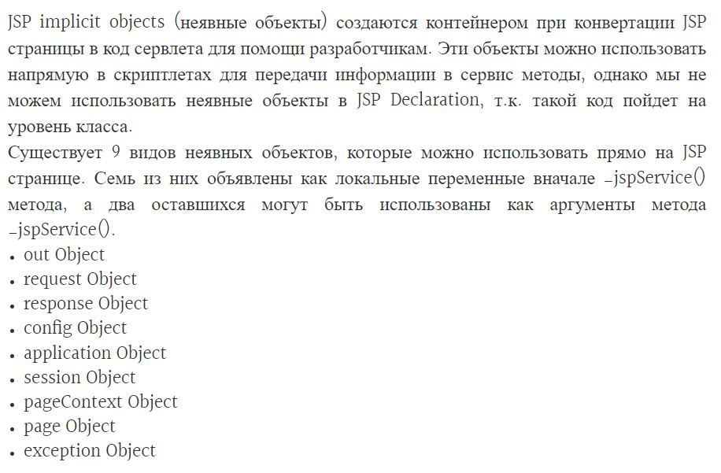

1. **Какие области видимости для переменных jsp существуют?**

Область видимости объектов определяется тем контекстом, в который помещается данный объект. В зависимости от той или иной области действия так же определяется время существования объекта.

В JSP предусмотрены следующие области действия переменных (объектов):

* request — область действия запроса;
* session — область действия сессии;
* application — область действия приложения;
* page — область действия страницы.

1. **Что такое PageContext?**

Содержимое JSP-страницы. Область видимости - страница. pageContext поддерживает доступ к полезным объектам и методам, обеспечивающим явный доступ реализации JSP к специфическим объектам. Основные методы: getSession, getPage, findAttribute, getAttribute, getAttributeScope, getAttributeNamesInScope, getException.

1. **Что такое EL, как он используется?**

Expression Language или сокращенно EL предоставляет компактный синтаксис для обращения к массивам, коллекциям, объектам и их свойствам внутри страницы jsp. Он довольн прост. Вставку окрывает знак $, затем в фигурные скобки {} заключается выводимое значение:

EL пытается найти значения для этих данных во всех доступных контекстах.

И EL просматривает все эти контексты в следующем порядке:

* Контекст страницы (данные сохраняются в PageContext)
* Контекст запроса
* Контекст сессии
* Контекст приложения

Соответственно, если контексты запроса и сессии содержат атрибут с одним и тем же именем, то будет использоваться атрибут из контекста запроса.

Затем найденное значение (если оно было найдено) конвертируется в строку и выводится на страницу.

1. **Как задать и настроить error page?**

Файл web.xml позволяет указать, какие страницы html или jsp будут отправляться пользователю при отправке статусных кодов ошибок. Для этого в web.xml применяется элемент <error-page>.

Внутри этого элемента с помощью элемента <error-code> указывается статусный код ошибки, который надо обработать. А элемент <location> указывает на путь к странице html или jsp, которая будет отправляться пользователю.

9. Расскажите о взаимодействии jsp-servlet-jsp.